屏東縣立和平國小辦理九十八年『母親節親子共騎自行車』
慶祝活動實施計畫

- 依據：97學年度（下）校務會議及家長會建議事項辦理。
二、目的：
1. 提倡全民休閒體育，養成規律運動的習慣，享受優質健康體育生活。
2. 促進親子互動，增強家庭感情，並提升全民體適能。
三、主辦單位：和平國小 訓導處 體育組。
四、參加對象：一至六年級。務必以親子為參加對象
1.以本校家長帶領學生為優先參加對象。
2.本校教職員。
3.社區家長帶領子女參加（家長務必參加才可）。
五、內容：
（一）報名：以繳交回條者為準，不接受現場報名。
（二）報名費：免繳報名費。
（三）時間：98年4月26（星期日）7：10－7：20 前於和平國小大門口集合準時出發－預計11：00回到和平國小。
（四）路線：和平國小 → 海豐田野產業道路 → 南二高自行車專用道 →海豐田野產業道路→
和平國小。
（五）腳踏車、安全帽與茶水請自備。
六、工作人員
（一）領隊：林憲亮校長。
（二）總幹事：黃清光主任。
（三）副總幹事：張文財組長。
（四）工作人員：黃如玉組長、陳碧貞組長、黃鳳英護士。
七、當日工作人員請准予半天之補休。
八、經費來源（商請家長會支援）
1.保險(活動意外險)、毛巾、寶健飲料。
九、本辦法經校長核准後實施，修正時亦同。
體育組長： 訓導主任： 校長：
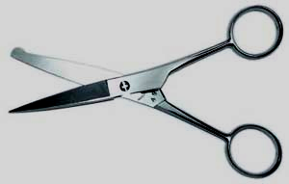---------------------------------------------------------------------------------------------------------------------------------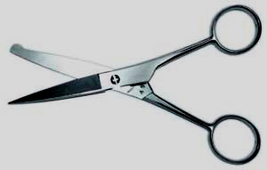
（ ）年（ ）班學生： 家長回條（請於98年4月17日前繳交導師）家長簽名：
姓名 | 與學生關係 | 生日（保險用） | 緊急聯絡電話 | 身份證號碼（保險用）
1.如上 | 本人
2.
3.
不參加::家長簽名 ( )

